Grupa tematyczna 3. Edycja obrazów cyfrowych.

Przykłady projektów: Fotomontaż, wymiana obszarów obrazka, …
Narzędzie: Corel PHOTO-PAINT v.8.

1. Cel i zakres ćwiczeń.
Celem ćwiczenia jest opanowanie podstawowych czynności obsługi programu w zakresie:
- korzystanie z menu, pasków narzędzi, przybornika, palet wysuwanych i paska stanu,
- posługiwanie się paskiem właściwości poszczególnych narzędzi,
- korzystanie z palety kolorów (farba, papier i wypełnienie),
- przeglądanie obrazka (okno nawigatora),
- używanie okien dialogowych w postaci rolet i okien dokowanych,
- kadrowanie, zmiany rozdzielczości i rozmiaru obrazka, zszywanie obrazków,
- tworzenie obiektów (za pomocą różnych narzędzi),
- tworzenie kompozycji fotografii (fotomontaż),
- stosowanie wybranych efektów specjalnych.

Projekt 5. Wyodrębnianie/wstawianie, przekształcanie/edycja obiektów.
Prześledź poniższą listę czynnośći i wykonaj samodzielnie fotomontaż. (Uwaga. Poniższa lista czynności jest opisana w samouczku w ćwiczeniach: tworzenie kompozycji fotografii).

Lista czynności:
- Wybierz różdżkę i ustaw na pasku właściwości: tryb maski na „dodawanie”, tryb tolerancji kolorów „Normalna”, w polu podobieństwa kolorów – wartość 20. Przycisk „wygładzanie” należy wcisnąć.
- Klikając różdżką na tło (zwykle duże cieniowanych obszary) utwórz zaznaczenie maski.
- Określ „wtapianie”. W menu Maska wybierz polecenia Kształt i Wtapianie. W oknie dialogowym podaj „szerokość” =2, a z listy „kierunek” wybierz „na zewnątrz” i OK. Zaobserwuj zachodzenie zaznaczenia maski na zewnątrz obszaru nieba.
- Wykonaj dopełnienie maski; w menu Maska, polecenie Dopełnienie.
- Utwórz obiekt (kaktus) z maskowanego obszaru. W menu Obiekt wybierz Utwórz oraz Obiekt: Kopiuj zaznaczenie.
- Kopiuj obiekt; z menu Edycja, polecenie Kopiuj.
- Otwórz lub wybierz obrazek docelowy i wklej do niego obiekt ze schowka (w Menu Edycja, Wklej jako nowy obiekt.
- Dokonaj transformacji (przenieś, rozciągaj, pochylaj) i umieść obiekt w wymaganej postaci i pozycji.
- Połącz wszystkie obiekty: Menu Obiekt, polecenie Połącz i polecenie Wszystkie obiekty z tłem. Zapisz otrzymany obrazek do pliku w dwu różnych formatach.
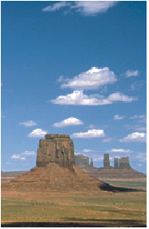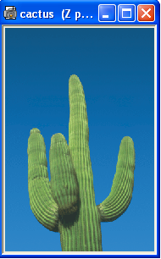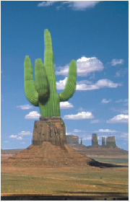
Rys. 1. Oryginał, zdjęcie z obiektem do wyodrębnienia oraz kompozycja.

